<https://www.youtube.com/watch?v=ERuioQ0GuFQ&list=PL_sJE0bewM_Zpd9XSQxneGPoekfYJlbIS&index=5>

( قائمة الدخل ) = الإيرادات – المصروفات & قائمة توزيع الأرباح والخسائر & حساب جاري الشركاء

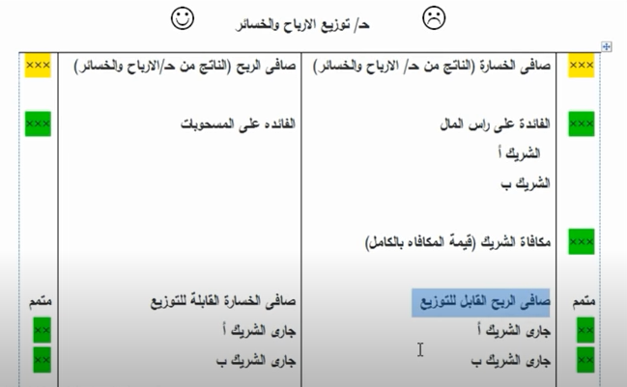

<https://www.youtube.com/watch?v=lbEiB-RvgGw&list=PL_sJE0bewM_Zpd9XSQxneGPoekfYJlbIS&index=6>

حساب جاري الشريك

دائن اذا كان على الشركة فلوس للشريك / خصوم

مدين اذا كان على الشريك فلوس للشركة / أصول

